*D:\TT\SCI\Bail – avenant\Résiliation bail à construction*

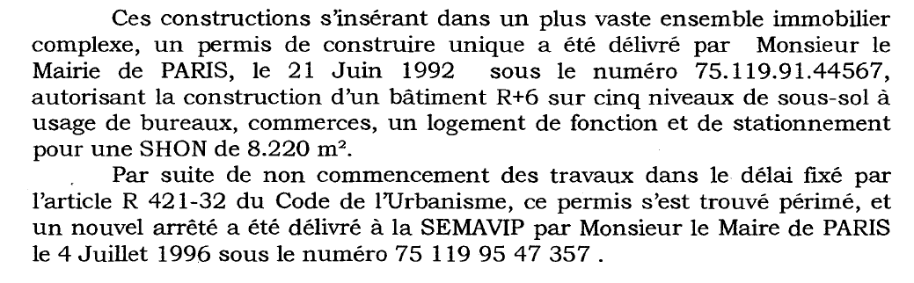

*D:\TT\SCI\ASL\Volumes par propriétaire*

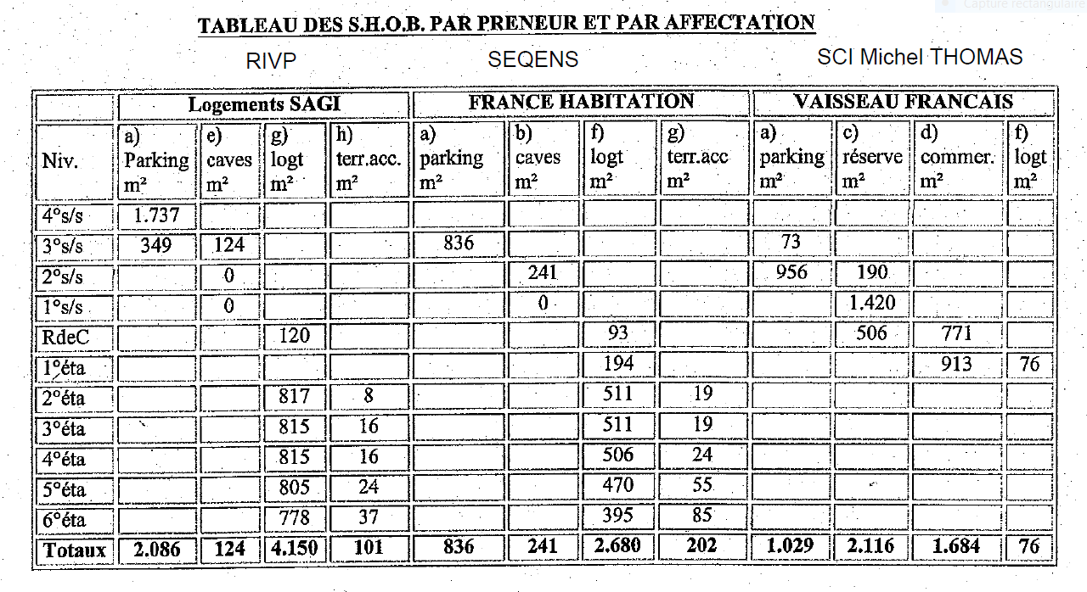

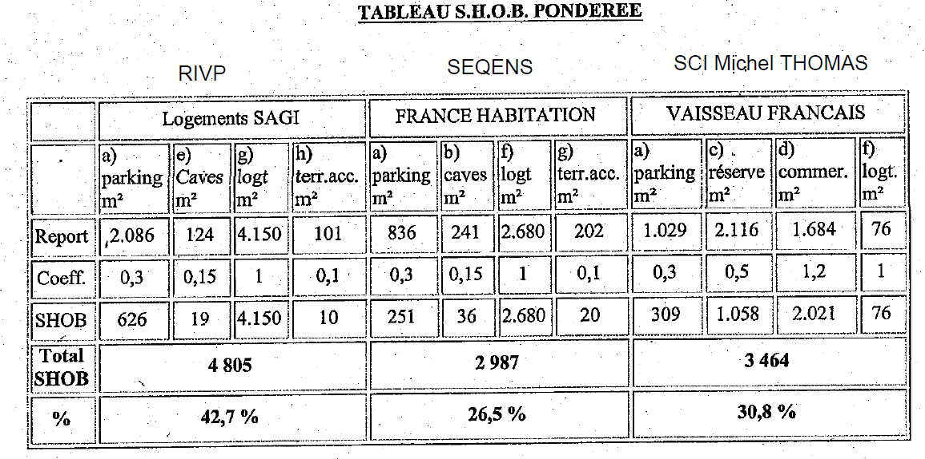

*D:\TT\SCI\Volumes par propriétaire\r-3.pdf*

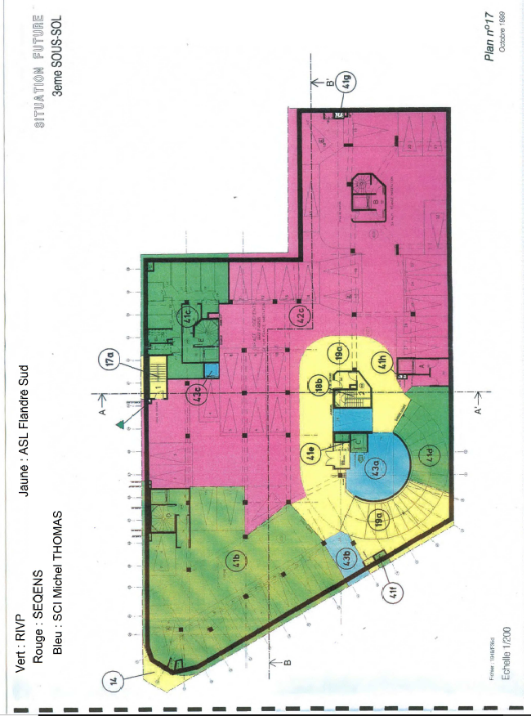

*D:\TT\SCI\Volumes par propriétaire\r-2.pdf*

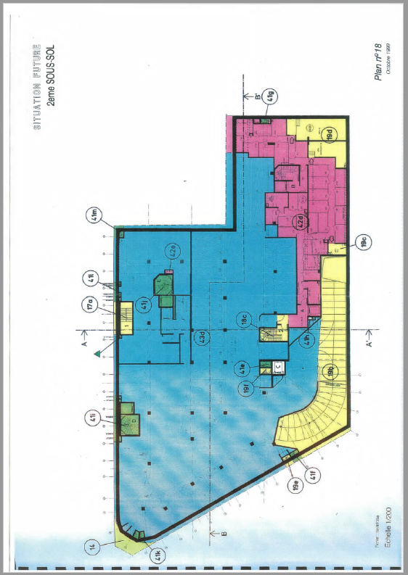

*D:\TT\SCI\Volumes par propriétaire\r-1.pdf*

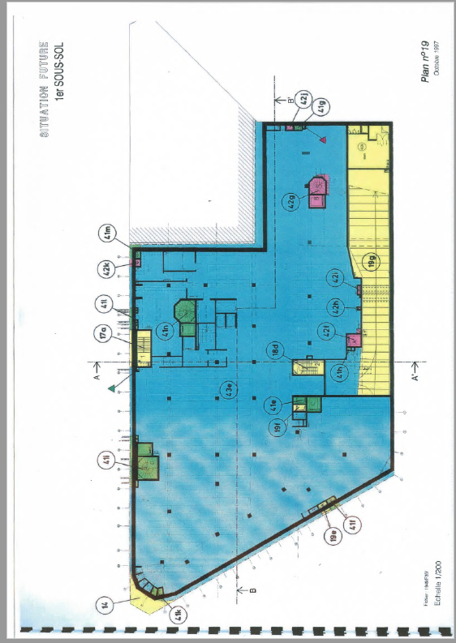

*D:\TT\SCI\Volumes par propriétaire\rdc.pdf*

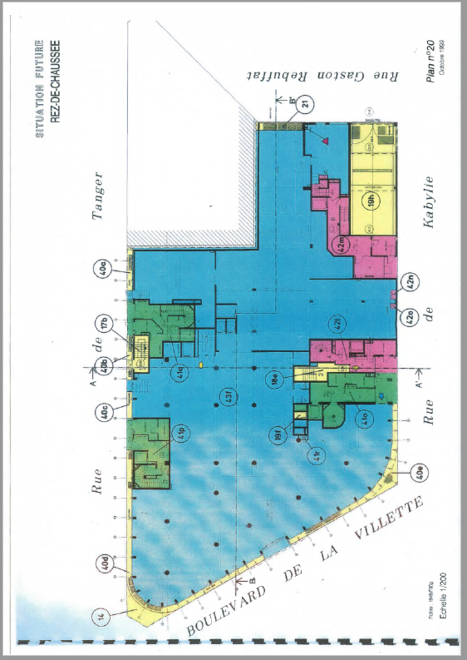

*D:\TT\SCI\Volumes par propriétaire\r+1.pdf*

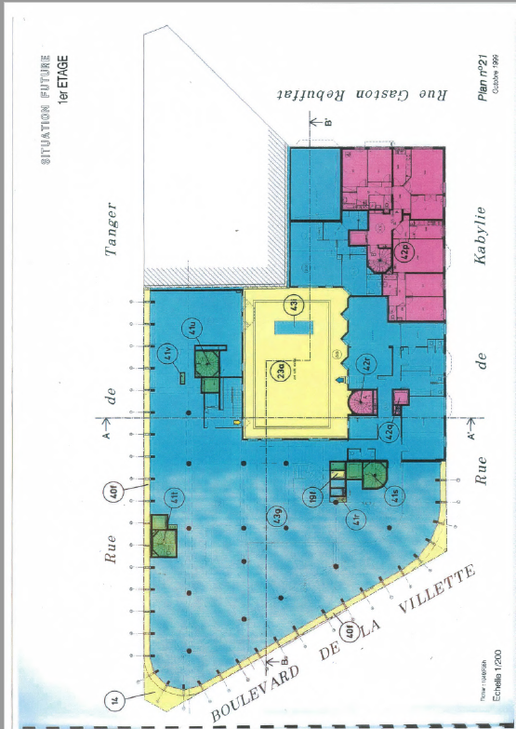

*D:\TT\SCI\Volumes par propriétaire\r+2.pdf*

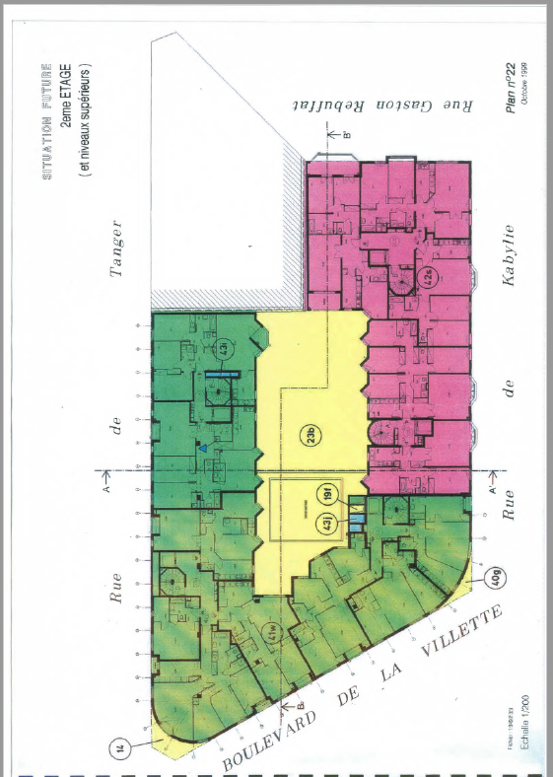

*D:\TT\SCI\Bail – avenant\ bail - 040608.pdf*

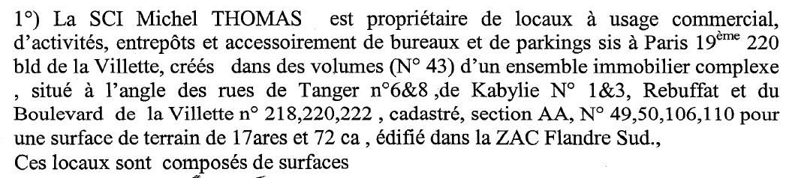

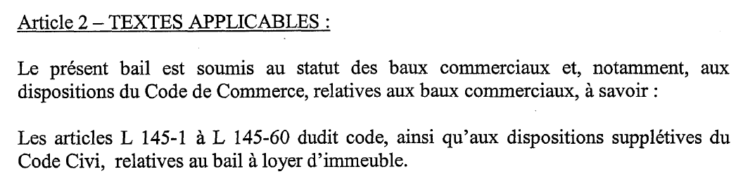

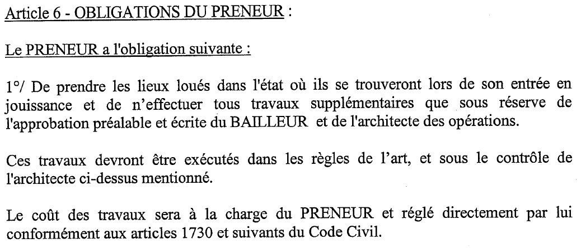

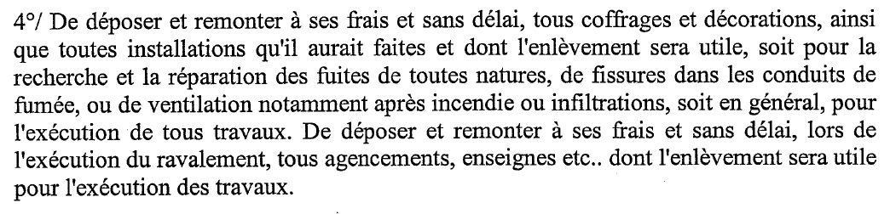

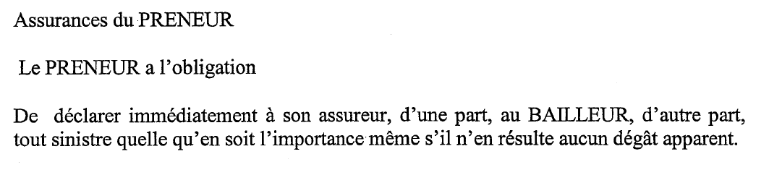

*D:\TT\SCI\ASL\Statuts\ asl-statuts-2001*

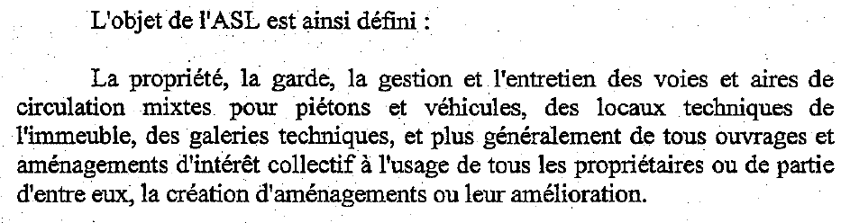

*D:\TT\SCI\ASL\Président – contrat\ 20140709 à 20170708 - contrat Président ASL*

*D:\TT\SCI\ASL\Président – contrat\ 20170703 à 20200702 - contrat Président ASL*

*D:\TT\SCI\ASL\Président – contrat\ 20201223 à 20220322 - contrat Président ASL*

*D:\TT\SCI\ASL\Président – contrat\20210625 à 20220924 - contrat Président ASL*

*D:\TT\SCI\ASL\20230309 – AGE\ 20230307 09h14 Olliade ASL Flandres Sud 15 11 2022.pdf*

*D:\TT\SCI\Bail – avenant\bail - 040608.pdf*

*D:\TT\SCI\Bail – avenant\ bail - la plateforme - 100721 - avenant.pdf*

*D:\TT\SCI\Bail – avenant* *20130514 - RENOUVELLT BAIL AU 15 JUIN 2013 - site en ligne.pdf*

*D:\TT\SCI\Locataires\La Plateforme\Renouvellement bail 2022\ 20230726 - bail signé TT.pdf*

*D:\TT\SCI\Locataires\La Plateforme\Renouvellement bail 2022\20230726 - bail signé TT.pdf*

**10.2 - Entretien**

Le Preneur entretiendra les Locaux Loués en bon état, en effectuant toutes les réparations auxquelles il est tenu aux termes du présent Bail, de manière à restituer les Locaux Loués en bon état en fin de bail.

Le Preneur supportera la charge des réparations locatives et des réparations d'entretien, qui doivent être entendues comme celles utiles au maintien permanent de l'immeuble en bon état.

**10.3 - Travaux dans l’immeuble, les immeubles voisins ou sur la voie publique :**

Le Preneur souffrira sans indemnité tous les travaux qui seront exécutés dans les Locaux Loués ou dans l’Ensemble Immobilier et il ne pourra demander aucune diminution de loyer quelle qu'en soit l'importance. Il devra également souffrir tous travaux, intéressant les parties communes ainsi que toutes réparations et travaux relatifs à l'aménagement d'autres parties privatives de l'immeuble, le tout sous réserve des dispositions de l'article 1724 du Code civil. En application de ce texte, si les travaux durent plus de vingt et un jours, le loyer sera diminué en fonction de la durée des travaux et du degré de la privation de jouissance éprouvée par le Preneur.

Le Bailleur fera toutefois ses meilleurs efforts pour ne pas gêner l’accès ni la visibilité du magasin.

Le Preneur devra laisser le libre accès aux conduites d’eau, de gaz ou d’électricité, gaine de ventilation ou autres, en procédant à ses frais au déplacement ou à la dépose de tous agencements, mobiliers ou matériels.

Il devra déposer à ses frais et sans délai, lors de l’exécution du ravalement, tous agencements, enseignes etc., dont l’enlèvement sera rendu nécessaire par les travaux.

**11.5 - Sinistre**

Le Preneur signalera par lettre recommandée avec accusé de réception ou par courriel avec accusé de réception à l’attention du Bailleur ou de tout mandataire désigné par lui, sous soixante-douze (72) heures, au Bailleur tout sinistre ou dégradation qui se produirait dans les Locaux Loués, quelle qu’en soit l’importance, même s’il n’en résulte aucun dégât apparent,, sous peine d’être tenu personnellement de lui rembourser le montant du préjudice direct ou indirect résultant pour le Bailleur de ce sinistre et du retard apporté à sa déclaration aux assureurs.

Le Preneur fera son affaire personnelle, sans recours contre le Bailleur, de tous dégâts aux lieux loués, en cas de troubles, émeutes, grèves, guerre civile, ainsi que des troubles de jouissance en résultant.

Dégât des eaux du 24 mars 2021

*D:\TT\SCI\Locataires\La Plateforme\Etat des descentes en fonte\Fuites\20210324\ 20210324 - RIVP - plombier ACORUS.pdf*

*D:\TT\SCI\Locataires\La Plateforme\Etat des descentes en fonte\Fuites\20210324\ Pièce 6 et 61 - 20210324.pdf*

Dégât des eaux du 10 juin 2021

*D:\TT\SCI\Locataires\La Plateforme\Etat des descentes en fonte\Fuites\20210610\ Pièce 7 et 8 - 20210610.pdf*

Dégât des eaux du 22 juin 2021

*D:\TT\SCI\Locataires\La Plateforme\Assignation\Pièces – LPB\ 9.pdf*

Dégât des eaux du 11 février 2022

*D:\TT\SCI\Locataires\La Plateforme\Etat des descentes en fonte\Huissier - SCP JEZEQUEL GRUEL et Associés\ 20220408 16h49 220 boulevard de la villette 25.pdf*

Fontes engorgées

*D:\TT\SCI\Locataires\La Plateforme\Etat des descentes en fonte\20220613 – Réunion* *20220613 18h08 PLATEFORME DU BATIMENT - RIVP - SEQUENS - SCI MICHEL THOMAS - ASL FLANDRE SUD.pdf*

*D:\TT\SCI\Locataires\La Plateforme\Etat des descentes en fonte\B3E* *20230517 14h13 Facture 23057 du 28 février 2023.pdf*

*D:\TT\SCI\Locataires\La Plateforme\Etat des descentes en fonte\B3E\ 20230921 15h05 Facture acompte B3E - AMO réhabilitation assainissement - Bd de la Villette - Paris 19.pd*